1. Use case diagram
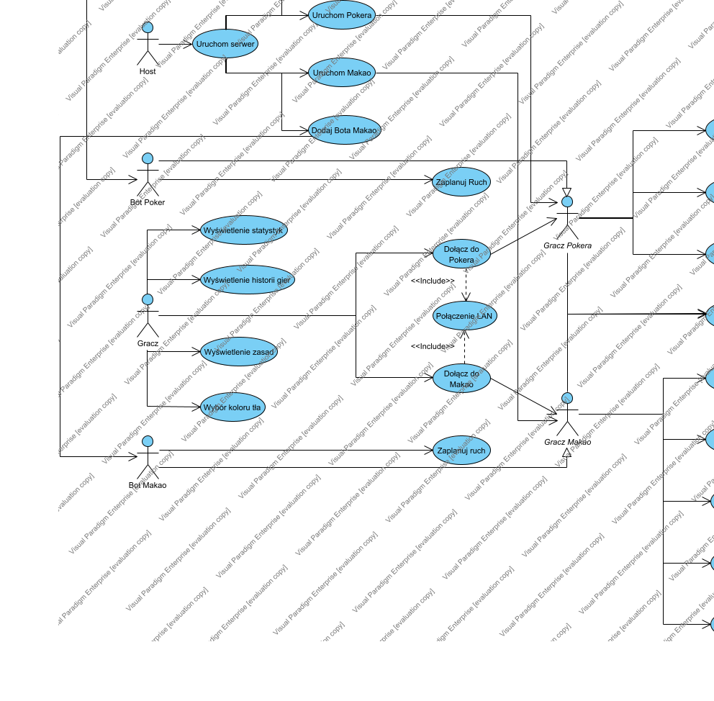

1.1. Bot Makao

1.2. Bot Poker

1.3. Call

1.3.1. Scenarios

Scenario
1. Gracz wybrał CALL
2. Klient wysyła do serwera informację o ruchu graczaarczająco funduszy
3. Serwer zabiera wymagane fundusze lub jeśli nie ma ich wystarczająco, wszystkie fundusze, od gracza i daje je do puli
4. Serwer wysyła do wszystkich graczy informacje o zmianie stanu gry
5. Nie wszystkie bety są równe
6. Serwer wysyła turę do nastęnego niespasowanego gracza

Scenario2
1. 1-4 jak scenariusz 1
2. Wszystkie bety są równe
3. Jeśli faza jest inna niż showdown
4. Gra przechodzi następnej fazy
4.1. Pre-flop -> Flop odsłaniane są 3 karty na stole
4.2. Flop -> Turn odsłaniana jest 4. karta na stole
4.3. Turn -> River odsłaniana jest 5. karta na stole
4.4. River -> Showdown
5. Serwer wysyła informację o zmianie stanu gry do wszystkich graczy
6. Serwer wysyła turę do gracza, ktory jako ostatni dał najwyższy bet

Scenario3
1. 1-4 jak scenariusz 1
2. Wszystkie bety są równe
3. Jest faza showdown
4. Serwer porównuje ręce wszyskich graczy
5. Gracz z najlepszą ręką zostaje zwycięzcą
6. Zwycięzca dostaje pulę licytacji
7. Rozpoczyna się nowa runda

1.4. Chat

1.4.3. Scenarios
1. Użytkownik próbuje wysłać wiadomość czatem
2. Klient wysyła do serwera wiadomość
3. Wiadomość jest zapisywana do pliku json
4. Serwer wysyła wiadomość do wszystkich graczy
5. GUI wyświetla wiadomości w logach

1.5. Dodaj Bota Makao

1.5.3. Scenarios

Scenario
1. Host wybrał Dodaj Bota do Makao
2. Serwer dodaje do listy gracza bota i przypisuje mu player_id

1.6. Dodaj Bota Poker

1.6.3. Scenarios

Scenario
1. Host wybrał Dodaj Bota - poker
2. Serwer dodaje do listy graczy bota i przydziela mu player_id

1.7. Dołącz do Makao

1.7.3. Scenarios

Scenario
1. Użytkownik wybrał opcję dołączenia do Makao
2. System próbuje połączyć użytkownika z serwerem poprzez LAN: "Połączenie LAN"
2.1. Połączenie udane
3. Dodaj użytkownia do listy graczy Makao
4. GUI zmienia widok na widok Makao

Scenario2
1. Jak scenariuszu 1
2. System próbuje połączyć gracza z Serwerem poprzez LAN: "Połączenie LAN"
2.1. Połączenie nie udane
3. Zwróć komunikat o błędzie

1.7.4. Relationships
Relationship | From | To
unnamed | Dołącz do Makao | Połączenie LAN
unnamed | Dołącz do Makao | Gracz Makao
unnamed | Wybór gry | Dołącz do Makao
unnamed | Gracz | Dołącz do Makao

1.8. Dołącz do Pokera

1.8.3. Scenarios

Scenario
1. Użytkownik wybrał opcję dołączenia do pokera
2. System próbuje połączyć użytkownika do serwera poprzez LAN: "Połączenie LAN"
2.1. Użytkownik połączył się przez LAN do Serwera
3. Dodaj użytkownika do listy graczy Pokera
4. GUI u użytkowanika przęłącza się na widok dla Pokera

Scenario2
1. Jak w scenariuszu 1
2. System próbuje połączyć użytkownika do Serwera poprzez LAN: "Połączenie LAN"
2.1. Połączenie nie udane
3. Wyświetl informacje o błędzie

1.9. Draw

1.9.3. Scenarios

Scenario
1. Gracz wybrał Draw
2. Jest tura gracza
3. Klient wysyła do serwera informacje o zagraniu
4. Serwer spradza czy ruch jest legalny (czy gracz zagrał lub pociągnął kartę)
5. Ruch jest legalny
6. W tali jest przynajmniej jedna karta
7. Serwera przenosi wierzchnią kartę z tali do ręki gracza
8. Jeśli gracz deklarował makao, usuwa deklarację
9. Serwer wysyła do wszystkich graczy informację o nowym stanie stołu
10. Serwer zwraca turę do gracza

Scenario2
1. Gracz wybrał Draw
2. Nie jest tura gracza
3. Draw jest nieaktywne, nic się nie dzieje

Scenario3
1. 1-4 jak scenariusz 1
2. Ruch jest nielegalny
3. Serwer zwraca turę do gracza

Scenario4
1. 1-5 jak scenariusz 1
2. Talia jest pusta
3. Serwer przenosi wszystkie karty ze stołu, poza wierzchnią do tali i ją przetasowuje
4. Serwer przenosi wierzchnią kartę z tali do ręki gracza
5. Jeśli gracz deklarował makao, usuwa deklarację
6. Serwer wysyła do wszystkich graczy informację o nowym stanie stołu
7. Serwer zwraca turę do gracza

1.10. End Turn

1.10.3. Scenarios

Scenario
1. Gracz wybrał End Turn
2. Jest tura gracza
3. Klient wysyła informację do serwera o ruchu gracza
4. Serwer sprawdza legalność ruchu
5. Ruch jest legalny
6. Gracz zagrał w tej turzę kartę lub aktualnym efektem nie jest draw albo block
7. Gracz kończy turę
8. Dopóki serwer nie znajdzie niezablokowanego gracza
8.1. Serwer patrzy na następnego gracza
8.2. Jeśli gracz jest zablokowany zmniejsz czas bloku o 1
9. Zapamiętaj aktualnego następnego gracza i ustaw znalezionego gracza jako następnego
10. Serwer wysyła informację o zmianie stanu gry do wszystkich graczy
11. Ostatnią zagraną kartą nie był KS
12. Serwer wysyła turę do zapamiętanego gracza

Scenario2
1. Gracz wybrał End Turn
2. Nie jest tura gracza
3. End Turn jest nieaktywne, nic się nie dzieje

Scenario3
1. 1-5 jak w scenariuszu 1
2. Gracz nie zagrał karty i efektem jest Draw
3. Gracz ciągnie liczbę kart równą sile Draw, jeśli zabraknie kart w tali jest ona przetasowywna
4. Jeśli gracz deklarował makao, deklaracja jest usuwana
5. Efeket jest usuwany
6. dalej jak 7+ w scenariuszu 1

Scenario4
1. 1-5 jak w scenariuszu 1
2. Gracz nie zagrał karty i efektem jest Block
3. Gracz jest blokowany na liczbę tur równą sile Block
4. Efeket jest usuwany
5. dalej jak 7+ w scenariuszu 1

Scenario5
1. 1-9 jak scenariusz 1
2. Ostatnią zagraną kartą był KS
3. Wyślij turę do poprzedniego niezablokowanego gracza

1.11. Fold

1.11.3. Scenarios

Scenario
1. Gracz wybiera ruch FOLD
2. Klient wysyła do serwera informację o ruchu gracza
3. Serwer zapamiętuje, że gracz spasował
4. Po spasowaniu został więcej niż jeden gracz
5. Serwer wysyła do wszystkich graczy informację o zmianie stanu gry
6. Serwer wysyła turę do następnego niespasowanego gracza

Scenario2
1. 1-3 jak w scenariuszu 1
2. Po spasowaniu został 1 gracz
3. Pozostały gracz zostaje zwycięzcą
4. Pula licytacji jest oddawana zwycięzcy
5. Serwer wysyła do wszystkich graczy informację o zwycięzcy
6. Serwer rozpoczyna nową rundę

1.12. Gracz

1.13. Gracz Makao

1.14. Gracz Pokera

1.15. Host

1.16. Makao

1.16.3. Scenarios

Scenario
1. Gracz zadeklarował Makao
2. Klient wysyła do serwera informację o deklaracji
3. Gracz ma jedną kartę
4. Serwer zapamiętuje, że gracz powiedział Makao
5. Serwer wysyła do wszystkich graczy informację o stanie gry

Scenario2
1. 1-2 jak scenariusz 1
2. Gracz ma więcej niż jedną kartę
3. Serwer zwraca do gracza informację o tym, że nie może dać Makao

1.17. Play

1.17.3. Scenarios

Scenario
1. Gracz wybrał Play
2. Jest tura gracza
3. Gracz wybrał kartę oraz kolor i wartość do żądania
4. Klient wysyła do serwera informację o zagraniu karty
4.1. Jeśli kartą jest A, wysyła też informację o kolorze żądania
4.2. Jeśli kartą jest J, wysyła też informację o żądanej wartości
5. Serwer odbiera informację o zagranej karcie
6. Serwer sprawdza czy dane zagranie było legalne
7. Serwer zagrywa kartę (przenosi wybraną kartę z ręki gracza na stół)
8. Serwer dodaje efekty karty
8.1. Jeśli karta to 2 lub 3 i efekt = DRAW, zwiększ jego siłę o 2 lub odpowiednio 3
8.2. Jeśli karta to 2 lub 3 i nie ma efektu ustaw efekt DRAW 2 lub odpowiednio 3
8.3. Jeśli karta to 4 i efekt = BLOCK, zwiększ jego siłę o 1
8.4. Jeśli karta to 4 i nie ma efektu ustaw BLOCK 1
8.5. Jeśli karta to J ustaw efekt DEMAND FACE z żądaniem wartości wybranej przez gracza
8.6. Jeśli karta to A ustaw efekt DEMAND SUIT z żądaniem koloru wybranego przez gracza
8.7. Jeśli karta to K i kolor to H lub S i efekt = DRAW, zwiększ jego siłę o 5
8.8. Jeśli karta to K i kolor to H lub S i nie ma efektu, ustaw efekt DRAW 5
9. Serwer wysyła informację o nowym stanie stołu do wszystkich graczy
10. Gracz nie zagrał ostatniej karty
11. Serwer zwraca turę do gracza

Scenario2
1. Gracz wybrał Play
2. Nie jest tura gracza
3. Play jest nieaktywne, nic się nie dzieje

Scenario3
1. 1-5 jak scenariusz 1
2. Zagranie nie jest legalne
3. Serwer zwraca turę do gracza

Scenario4
1. 1-9 Jak scenariusz 1
2. Gracz zagrał ostatnią kartę
3. Graczy wygrywa
4. Serwer wysyła do wszystkich graczy informację o zwycięzcy
5. Koniec rundy

1.18. Połączenie LAN

1.18.2. Scenarios

Scenario
1. System rozpoczął próbę połączenia użytkownika z serwerem poprzez LAN
2. System wyznacza kandydatów na połączenie [127.0.0.1, localhost, wpisany adres, domyślny adres serwera, ip komputera]
3. System próbuje się połączyć z kolejnymi adresami z listy
4. Serwer akceptuje połączenie i zapisuje informacje o nim
5. Klient zapisuje informacje o aktywnym połączeniu
6. Uruchamiany jest wątek odpowiedzialny za odbieranie wartości od serwera

Scenario2
1. 1-3 jak w scenaruiuszu 1
2. Połączenie nie udane
3. Wyślij komunikat o błędzie
4. Użytkownik może ponowić próbę

1.19. Raise

1.19.3. Scenarios

Scenario
1. Gracz wybrał Raise
2. Do serwera jest wysyła informacja o ruchu gracza
3. Gracz ma wystarczająco dużo funduszy
4. Bet gracza jest zwiększany do wybranej kwoty
5. Serwer wysyła do wszystkich graczy informację o zmianie stanu gry
6. Tura jest wysyłana do następnego niesfoldowanego gracza

Scenario2
1. 1-2 jak w scenariuszu 1
2. Gracz nie ma wystarczająco funduszy
3. Serwer odsyła turę do gracza

1.20. Report Makao

1.20.3. Scenarios

Scenario
1. Gracz zgłosił brak makao u celu
2. Klient wysyła do serwera informację o zgłoszeniu
3. Jeśli cel ma 1 kartę i nie ma zgłoszonego makao to dobiera 5 kart

1.21. Uruchom Makao

1.21.3. Scenarios

Scenario
1. Host uruchamia Makao
2. System ustawia początkowo parametry game_state
3. System tworzy talię
4. System ciągnię kartę na stół
5. System rozdaje karty wszystkim graczom
6. System znajduje piewszego i następnego gracza
7. System wysyła turę do pierwszego gracza

1.22. Uruchom Pokera

1.22.3. Scenarios

Scenario
1. Host wybrał start Poker
2. Serwer ustawia początkową konfigurację game_state
3. Serwer rozdaje karty graczom
4. Serwer przydziela graczom początkowe żetony
5. Serwer ustawa fazę gry na Pre-flop
6. Serwer wysyła turę do pierwszego gracza

1.23. Uruchom serwer

1.23.3. Scenarios

Scenario
1. Włączony został host
2. Automatycznie odpala się serwer

1.24. Wybór koloru tła

1.24.3. Scenarios

Scenario
1. Gracz wybrał opcję zmiany koloru tła
2. Wyświetla się okno z palętą kolorów
3. Gracz wybiera kolor
4. System zmienia kolor GUI na wybrany
5. Gracz zamyka okno

Scenario2
1. 1-2 Jak w scenariuszu1
2. Gracz zamyka okno

1.25. Wyświetlenie historii gier
ID: UC02

1.25.3. Scenarios

Scenario
1. Użytkownik wybrał opcję wyświetlenia historii gier
2. Pokazuje się okno zawierający historię gier
3. Użytkownik zamyka okno

1.26. Wyświetlenie statystyk

1.26.3. Scenarios

Scenario
1. Statystyki ostatnich gier są wyświetlane w menu
2. Statystyki są automatycznie aktualizowane w czasie gier

1.27. Wyświetlenie zasad

1.27.3. Scenarios

Scenario
1. Użytkownik wybrał opcję wyświetlenia zasad Makao
2. Otwiera się okno z zasadami Makao
3. Użytkownik zamyka okno

Scenario2
1. Użytkownik wybrał opcję wyświetlenia zasad Pokera
2. Otwiera się okno z zasadami Pokera
3. Użytkownik zamyka okno

1.28. Zaplanuj ruch

1.28.3. Scenarios

Scenario
1. W Makao tura przeszła do bota
2. Serwer każdej karcie bota przydziela wagę 0
3. Serwer sprawdza możliwość zagrania każdej karty. Każdej karcie możliwej do zagrania zwiększa wagę o 20.
4. Serwer zlicza wystąpienia każdego koloru w ręce bota
5. Serwer zlicza wystąpienia każdej wartości w ręce bota
6. Jest karta z wagą większą od 0.
7. Serwer dla każdej karty o wadze większej od 0 wykonuje następujące operacje:
7.1. Jeśli jest specjalna zmniejsza wagę o 10
7.2. Zwiększa wagę o liczbę kart w jej kolorze
7.3. Zwiększa wagę o liczbę kart z jej wartością
7.4. Jeśli zagranie jej wygra grę zwiększa wartość o 1000
7.5. Jeśli następny gracz ma 2 lub mniej karty
7.5.1. Jeśli karta ma wartość 2, 3, 4 lub wartość K i kolor H, zwiększa wagę o 25
7.5.2. Jeśli karta ma wartość J zwiększa wagę o 15
7.5.3. Jeśli karta ma wartość A zwiększa wagę o 10
7.5.4. Jeśli karta ma wartość Q zmniejsza wagę o 100
8. Karta z najwyższą wagą staje się najlepszą kartą i ma wagę > 0
8.1. Jeśli karta ma wartość J, bot żąda niespecjalnej wartości której ma najwięcej
8.2. Jeśli karta ma wartość A, bot żąda koloru którego ma najwięcej
9. Bot użyje akcji Play z najlepszą kartą

Scenario2
1. 1-5 jak w scenariuszu 1
2. Nie ma kart o wadzę większej od 0
3. Bot nie zagrał i nie pociągnął kart
4. Bot użyje Draw

Scenario3
1. 1-2 jak w scenariuszu2
2. Bot pociągnął lub zagrał kartę
3. Bot użyje End Turn

Scenario4
1. 1-7 jak w scenariuszu 1
2. Najwyższa waga jest mniejsza od 0
3. Bot nie zagrał, ani nie pociągnął karty
4. Bot użyje Draw

Scenario5
1. 1-2 jak w scenariuszu 4
2. Bot zagrał lub pociągnął kartę
3. Bot użyje End Turn

1.29. Zaplanuj Ruch

1.29.3. Scenarios

Scenario
1. Aktualnym graczem jest bot
2. System zaczyna symulacje monte carlo
3. System zlicza wygrane i remisy, aby oszacować szansę na wygraną equity
4. System liczy minimalną szansę na zwyciętstwo pot_odds, aby opłacalne było licytowania
5. Bota nie stać na licytację
6. Bot używa Fold

Scenario2
1. 1-4 jak scenariusz 1
2. Nie trzeba dopłacać do Call i szansa na wygraną jest większa od 62% lub szansa na wygraną większa od 70%
3. Bot liczy o ile może podnieść
3.1. Jeśli szansa na wygraną > 0.85, podbicie o 5*wartość blind
3.2. Jeśli szansa na wygraną > 0.75, podbicie o 3*wartość blind
3.3. Inaczej podbicie o 2*wartość blind
4. Sprawdza o ile maksymalnie może podnieść
5. Bot użyje Raise zwiększająć bet do min(maksymalne podniesienie, policzone podniesienie)

Scenario3
1. 1-4 jak scenariusz 1
2. Nie trzeba dopłacać do Call i szansa na wygraną mniejsza od 62%
3. Bot użyje Call

Scenario4
1. 1-4 Jak scenariusz 1
2. do call trzeba dopłacić
3. equity > pot_odds + 0.05
4. Bot użyje Call

Scenario5
1. 1-4 jak scenariusz 1.
2. Do call trzeba dopłacić
3. Call jest tani, szansa na wygraną większa od 25%
4. Bot użyje Call

Scenario6
1. 1-4 jak scenariusz 1
2. Do call trzeba dopłacić dużo lub equity < 25%
3. Bot użyje Fold

